Resolución del Pleno del Instituto de Transparencia, Acceso a la Información Pública y Protección de Datos Personales del Estado de México y Municipios, con domicilio en Metepec, Estado de México; de fecha catorce (14) de septiembre de dos mil veintidós.

VISTO el expediente electrónico formado con motivo del recurso de revisión 05663/INFOEM/IP/RR/2022 promovido a través del Sistema de Acceso a la Información Mexiquense (SAIMEX), por quien dijo llamarse XXXX XXXX XXXX, quien en lo sucesivo será identificada como LA RECURRENTE, en contra de la falta de respuesta del Ayuntamiento de Ocoyoacac en lo sucesivo el SUJETO OBLIGADO, se procede a dictar la presente resolución, con base en los siguientes:

ANTECEDENTES

- El cuatro (04) de marzo de dos mil veintidós, se presentó ante el SUJETO OBLIGADO, vía Sistema de Acceso a la Información Mexiquense (SAIMEX), la solicitud de información pública registrada con el número 00053/OCOYOAC/IP/2022, mediante la cual se requirió:

“Solicito documento comprobatorio de cada una de las altas de personal que se han realizado del 01 de enero de 2022 a la fecha de esta solicitud.” (Sic)

- Se hace constar que se señaló como modalidad de entrega de la información a través del SAIMEX.

- El ocho (08) de abril de dos mil veintidós, el particular interpuso el recurso de revisión, en contra de la falta de respuesta, señalando como:

- ACTO IMPUGNADO
“No se entrego respuesta”

- MOTIVO DE INCONFORMIDAD
“No se entrego respuesta”

- Se registró el recurso de revisión bajo el número de expediente al rubro indicado; asimismo con fundamento en lo dispuesto por el artículo 185 fracción I de la Ley de Transparencia y Acceso a la Información Pública del Estado de México y Municipios se turnó a la Comisionada María del Rosario Mejía Ayala, con el objeto de su análisis.

- La Comisionada Ponente con fundamento en lo dispuesto por el artículo 185 fracción II de la ley de la materia, a través del Acuerdo de Admisión de fecha veinte (20) de abril de dos mil veintidós, puso a disposición de las partes el expediente electrónico vía Sistema de Acceso a la Información Mexiquense (SAIMEX) a efecto de que en un plazo máximo de siete (07) días manifestaran lo que a derecho convinieran, ofrecieran pruebas y alegatos según corresponda al caso concreto, de esta forma para que el SUJETO OBLIGADO presentará el Informe Justificado correspondiente.

- El SUJETO OBLIGADO rindió su informe justificado el día veintiocho (28) de abril de dos mil veintidós, el cual fue puesto a disposición de la particular mediante acuerdo de fecha cinco (05) de septiembre de dos mil veintidós, a efecto de que realizara manifestaciones que a su derecho conviniera y asistiera; por su parte LA RECURRENTE no presentó manifestaciones al respecto.

- Este organismo garante no pasa por alto justificar, que la dilación en la resolución del presente asunto encuentra justificación en el alto número de recursos de revisión recibidos dentro del primer semestre del año dos mil veintidós, que, en comparación con los recibidos el año pasado dentro del mismo periodo, se ha incrementado aproximadamente un 400% el número de medios de impugnación que deben resolverse por este Instituto, circunstancia atípica que ha rebasado las capacidades técnicas y humanas del personal encargado de la proyección de las resoluciones a dichos medios de impugnación.

- Por ello, es menester precisar que, si bien se ha excedido el plazo para resolver el presente medio de impugnación, de conformidad con la ley de la materia, dicha dilación es de carácter excepcional y se encuentra justificada en los elementos para medir la razonabilidad del plazo de resolución de asuntos conforme a los parámetros establecidos por diversos órganos jurisdiccionales federales, aplicables también en procedimientos análogos, como el que nos ocupa.

- Así, en términos de lo que establecen los artículos 8.1 y 25 de la Convención Americana sobre Derechos Humanos, los recursos deben ser sencillos y resolverse en el menor tiempo posible, tomando en consideración la dilación total del procedimiento; esto es, en un plazo razonable.

- En ese sentido, el legislador fijó los términos procesales en las leyes, de manera general, sin que pudiera prever la variada gama de casos que son resueltos por los órganos jurisdiccionales o cuasi jurisdiccionales, tanto por la complejidad de los hechos, como por el número de casos que conocen.

- Por ello, excepcionalmente, si un asunto es resuelto con posterioridad a los plazos señalados por la norma debe analizarse la razonabilidad de dicha dilación atendiendo a los siguientes criterios:

- Complejidad del Asunto: La complejidad de la prueba, la pluralidad de sujetos procesales, el tiempo transcurrido, las características y contexto del recurso.

- Actividad Procesal del interesado. Acciones u omisiones del interesado.

- Conducta de la Autoridad: Las Acciones u omisiones realizadas en el procedimiento. Así como si la autoridad actuó con la debida diligencia.

d) La afectación generada en la situación jurídica de la persona involucrada en el proceso: Violación a sus derechos humanos.

- De modo que, cuando se trate de un asunto excepcional, por alguna o todas las características mencionadas o bien, cuando el ingreso de asuntos al órgano jurisdiccional o cuasi jurisdiccional respectivo supere notoriamente al que podría considerarse normal, debe concluirse que es una excluyente de responsabilidad en relación con la actuación del funcionario, como ha acontecido en el caso que nos ocupa.

- Argumento que encuentra sustento en la jurisprudencia P./J. 32/92 emitida por el Pleno de la Suprema Corte de Justicia de la Nación de rubro “TÉRMINOS PROCESALES. PARA DETERMINAR SI UN FUNCIONARIO JUDICIAL ACTUÓ INDEBIDAMENTE POR NO RESPETARLOS SE DEBE ATENDER AL PRESUPUESTO QUE CONSIDERÓ EL LEGISLADOR AL FIJARLOS Y LAS CARACTERÍSTICAS DEL CASO.”, visible en la Gaceta del Seminario Judicial de la Federación con el registro digital 205635.

- Razones por las cuales cabe concluir que, la resolución al recurso de revisión se solventa hasta esta fecha, debido a que existe una excesiva carga de trabajo en desproporción a la capacidad de los recursos materiales y humanos con que cuenta este Instituto para atender la enorme demanda de usuarios que acuden para que se les garantice su Derecho de acceso a la información Pública y Protección de Datos Personales, aunado a la complejidad de los hechos a los que se refieren, así como al volumen del expediente, la extensión de los escritos y pruebas aportadas y desahogadas por las partes; lo que impide la tramitación de los recursos dentro de los términos legales previamente establecidos por la Ley, por tratarse de causas de fuerza mayor.

- Por ello, este organismo garante comprometido con la tutela de los derechos humanos confiados, señala que este exceso del plazo legal para resolver el presente asunto, resulta de carácter excepcional.

- Al respecto, también son de considerar los criterios sostenidos por el Cuarto Tribunal Colegiado en Materia Administrativa del Primer Circuito, cuyos rubros y datos de identificación son los siguientes:

“PLAZO RAZONABLE PARA RESOLVER. DIMENSIÓN Y EFECTOS DE ESTE CONCEPTO CUANDO SE ADUCE EXCESIVA CARGA DE TRABAJO.” consultable en el Seminario Judicial de la Federación y su gaceta, con el registro digital 2002351.

“PLAZO RAZONABLE PARA RESOLVER. CONCEPTO Y ELEMENTOS QUE LO INTEGRAN A LA LUZ DEL DERECHO INTERNACIONAL DE LOS DERECHOS HUMANOS.”, visible en el Seminario Judicial de la Federación y su gaceta, con el registro digital 2002350.

- La Comisionada Ponente decretó el cierre de instrucción mediante acuerdo de fecha nueve (09) de septiembre de dos mil veintidós, por lo que ordenó turnar el expediente a resolución, misma que a continuación se pronuncia.

CONSIDERANDO

PRIMERO. De la competencia.

- El Instituto de Transparencia, Acceso a la Información Pública y Protección de Datos Personales del Estado de México y Municipios, es competente para conocer y resolver el presente recurso de revisión interpuesto por la parte recurrente, conforme a lo dispuesto en los artículos 6°, apartado A, de la Constitución Política de los Estados Unidos Mexicanos; 5°, párrafos trigésimo, trigésimo primero y trigésimo segundo, fracciones I, II, III, IV y V de la Constitución Política del Estado Libre y Soberano de México; 1°, 8°, 9°, 10, 37 y 42, fracciones I, II y III, de la Ley General de Transparencia y Acceso a la Información Pública; 1°, 2°, fracciones II y IV; 13, 29, 36, fracciones I y II; 176, 178, 179, 181 párrafo tercero, 185, 188 y 189 de la Ley Transparencia y Acceso a la Información Pública del Estado de México y Municipios; 7°, 9°, fracciones I y XXIV y 11 del Reglamento Interior del Instituto de Transparencia, Acceso a la Información Pública y Protección de Datos Personales del Estado de México y Municipios.

SEGUNDO. De la oportunidad y procedencia.

- Es de precisar, que la Ley de Transparencia y Acceso a la Información Pública del Estado de México y Municipios, en el artículo 178 describe la procedencia del recurso de revisión; asimismo señala que el plazo del SUJETO OBLIGADO para entregar la respuesta a una solicitud de información pública, es de quince días hábiles posteriores a la presentación de ésta; por lo que, transcurrido este término, cuando no entregue la respuesta a la solicitud dentro del plazo previsto en la Ley, la solicitud se entenderá negada y el solicitante podrá interponer el recurso de revisión previsto en el ordenamiento en cita.

- Por ende, se constituye la figura jurídica de la negativa ficta, cuya esencia es atribuir un efecto negativo al silencio de la autoridad administrativa frente a las instancias y solicitudes que hagan los particulares, lo cual encuentra sustento en lo que establece el artículo 178 segundo párrafo de Ley de Transparencia y Acceso a la Información Pública del Estado de México y Municipios, que dispone; ante la falta de respuesta del SUJETO OBLIGADO, dentro de los plazos establecidos en esta Ley, a una solicitud de acceso a la información pública, el recurso podrá ser interpuesto en cualquier momento.

- Por lo que, tratándose de la negativa ficta no existe respuesta que se haga del conocimiento al particular, a partir de la cual pueda computarse el plazo legal establecido, por tal motivo es pertinente señalar que no existe plazo para la interposición del recurso de revisión, sirviendo de apoyo a lo anterior lo que dispone el Criterio de Interpretación en el orden administrativo número 001-15, emitido por el Pleno del Instituto de Transparencia y Acceso a la Información Pública del Estado de México y Municipios, en la Sexta Sesión Ordinaria, y publicada en el Periódico Oficial “Gaceta del Gobierno” el veintitrés (23) de abril de dos mil quince, relativo a la interposición del recurso de revisión en cualquier tiempo cuando exista negativa ficta, que señala:

Criterio 0001-15
NEGATIVA FICTA. PLAZO PARA INTERPONER EL RECURSO DE REVISIÓN TRATÁNDOSE DE. El artículo 48, párrafo tercero de la Ley de Transparencia y Acceso a la Información Pública del Estado de México y Municipios establece que, cuando no se entregue la respuesta a la solicitud dentro del plazo de 15 días establecidos en el artículo 46 de la Ley de la materia, se entenderá por negada la solicitud y podrá interponerse el recurso correspondiente. Por su parte, el artículo 72 del mismo ordenamiento legal establece el plazo de 15 días para interponer el recurso de revisión a partir del día siguiente al que tuvo conocimiento de la respuesta recaída a su solicitud, sin que se establezca excepción alguna tratándose de una falta de respuesta del sujeto obligado. Así, entonces, resulta evidente que, al no emitirse respuesta dentro del plazo establecido, se genera la ficción legal de una respuesta en sentido negativo; en el entendido de que el plazo para impugnar esa negativa podrá ser en cualquier tiempo y hasta en tanto no se dicte resolución expresa; es decir, mientras no haya respuesta por parte del Sujeto Obligado, momento a partir del cual deberá computarse el plazo previsto en el artículo 72 de la citada Ley.

- Lo anterior, se explica porque la posible ausencia de una respuesta en la solicitud constituye un acto que vulnera el derecho de manera continua y actualizable cada día en tanto, no se emita la respuesta a la que esté impuesto el SUJETO OBLIGADO.

- Expuesto lo anterior, el escrito contiene las formalidades previstas por el artículo 180 último párrafo de la Ley de la materia actual, por lo que es procedente que este Instituto de Transparencia, Acceso a la Información Pública y Protección de Datos Personales del Estado de México y Municipios, conozca y resuelva el presente recurso.

CUARTO. Del planteamiento de la Litis.

- De las constancias en el expediente al rubro indicado, se desprende que la particular solicitó información relativa a las altas de personal efectuadas en el Ayuntamiento del 1 de enero del año en curso y a la fecha de la interposición de la solicitud de información; derivado de la falta de respuesta por parte del SUJETO OBLIGADO, la particular interpuso el Recurso de Revisión, ante este Órgano Garante para hacer valer su derecho de acceso a la información pública.

- En dichas condiciones, la Litis a resolver en el presente recurso de revisión se circunscribe a determinar si se actualizan la causal de procedencia prevista en el artículo 179, fracción VII de la Ley de Transparencia y Acceso a la Información Pública del Estado de México y Municipios; fracción que determina la hipótesis jurídica relativa a la falta de respuesta a una solicitud de acceso a la información; contexto del cual se dolió la RECURRENTE al momento de interponer su recurso de revisión; asimismo, determinar si se vulnera el derecho de acceso a la información de la particular por la inobservancia a los principios contenidos en el artículo 11 de la Ley de Transparencia y Acceso a la Información Pública del Estado de México y Municipios, los cuales señala entre otros, que en la generación y entrega de información se deberá garantizar que sea oportuna, expedita, completa e integral.

QUINTO. Del estudio y resolución del asunto.

  - Del Derecho de Acceso a la Información.
- El Derecho de Acceso a la Información Pública, es un derecho humano reconocido en el Pacto de Derechos Civiles y Políticos en su artículo 19.2; en la Convención Americana sobre Derechos Humanos en su artículo 13.1; en el artículo sexto de la Constitución Política de los Estados Unidos Mexicanos y en el artículo quinto de la Particular del Estado de México.

- Definiendo el Derecho de Acceso a la Información Pública como: La igualdad de oportunidades para recibir, buscar e impartir informaciónen posesión de cualquier autoridad, entidad, órgano y organismo de los poderes Ejecutivo, Legislativo y Judicial, órganos autónomos, partidos políticos, fideicomisos y fondos públicos, así como de cualquier persona física, moral o sindicato que reciba y ejerza recursos públicos o realice actos de autoridad en el ámbito federal, estatal y municipal,que se constituye como una herramienta fundamental para ejercer el control democrático de las gestiones estatales, de forma tal que puedan cuestionar, indagar y considerar si se está dando un adecuado cumplimiento a las funciones públicas,fomentando la transparencia de las actividades estatales y promoviendo la responsabilidad de los funcionarios sobre su gestión pública,que permite saber qué están haciendo los gobiernos por sus pueblos, sin lo cual la verdad languidecería y la participación en el gobierno permanecería fragmentada.

- En México, además de los derechos, están reconocidas las garantías para su protección, en ese sentido el párrafo tercero de artículo primero de la Constitución Política de los Estados Unidos Mexicanos, dispone lo siguiente:

“Artículo 1.-
(…)
Todas las autoridades, en el ámbito de sus competencias, tienen la obligación de promover, respetar, proteger y garantizar los derechos humanos de conformidad con los principios de universalidad, interdependencia, indivisibilidad y progresividad. En consecuencia, el Estado deberá prevenir, investigar, sancionar y reparar las violaciones a los derechos humanos, en los términos que establezca la ley.
(…)”.
(Énfasis Añadido)

- Por lo anterior, se deduce que el Derecho de Acceso a la Información Pública es un Derecho Humano de Fuente Internacional y Constitucionalmente reconocido. Además del derecho, también se reconocen garantías para su protección, lo que vincula con el mandato del párrafo tercero de mismo artículo.

- Así, conforme a la Constitución Política de las Estado Unidos Mexicanos y la Constitución Política del Estado Libre y Soberano de México respectivamente, el cumplimiento de las garantías primarias, entendidas como obligaciones inmediatamente relacionadas con el Derecho de Acceso a la Información Pública, permiten que todas las autoridades, en el ámbito de sus atribuciones lo respeten, protejan y garanticen.

Constitución Política de los Estados Unidos Mexicanos
“Artículo 6. …
…
Para efectos de lo dispuesto en el presente artículo se observará lo siguiente:
A. Para el ejercicio del derecho de acceso a la información, la Federación y las entidades federativas, en el ámbito de sus respectivas competencias, se regirán por los siguientes principios y bases:
I. Toda la información en posesión de cualquier autoridad, entidad, órgano y organismo de los Poderes Ejecutivo, Legislativo y Judicial, órganos autónomos, partidos políticos, fideicomisos y fondos públicos, así como de cualquier persona física, moral o sindicato que reciba y ejerza recursos públicos o realice actos de autoridad en el ámbito federal, estatal y municipal, es pública y sólo podrá ser reservada temporalmente por razones de interés público y seguridad nacional, en los términos que fijen las leyes. En la interpretación de este derecho deberá prevalecer el principio de máxima publicidad. Los sujetos obligados deberán documentar todo acto que derive del ejercicio de sus facultades, competencias o funciones, la ley determinará los supuestos específicos bajo los cuales procederá la declaración de inexistencia de la información.”
(Énfasis añadido)

Constitución Política del Estado Libre y Soberano de México
“Artículo 5.- …
…
El derecho a la información será garantizado por el Estado. La ley establecerá las previsiones que permitan asegurar la protección, el respeto y la difusión de este derecho.
Para garantizar el ejercicio del derecho de transparencia, acceso a la información pública y protección de datos personales, los poderes públicos y los organismos autónomos, transparentarán sus acciones, en términos de las disposiciones aplicables, la información será oportuna, clara, veraz y de fácil acceso.

Este derecho se regirá por los principios y bases siguientes:
- Toda la información en posesión de cualquier autoridad, entidad, órgano y organismos de los Poderes Ejecutivo, Legislativo y Judicial, órganos autónomos, partidos políticos, fideicomisos y fondos públicos estatales y municipales, así como del gobierno y de la administración pública municipal y sus organismos descentralizados, asimismo de cualquier persona física, jurídica colectiva o sindicato que reciba y ejerza recursos públicos o realice actos de autoridad en el ámbito estatal y municipal, es pública y sólo podrá ser reservada temporalmente por razones previstas en la Constitución Política de los Estados Unidos Mexicanos de interés público y seguridad, en los términos que fijen las leyes. En la interpretación de este derecho deberá prevalecer el principio de máxima publicidad. Los sujetos obligados deberán documentar todo acto que derive del ejercicio de sus facultades, competencias o funciones, la ley determinará los supuestos específicos bajo los cuales procederá la declaración de inexistencia de la información.”
(Énfasis añadido)

- Según el artículo 150 de la Ley de Transparencia del Estado, la solicitud es la garantía primaria del Derecho de Acceso a la Información, además, establece que se regirá por los principios de simplicidad, rapidez gratuidad del procedimiento, auxilio y orientación a los particulares, contemplando el derecho de las personas con discapacidad y hablantes de lengua indígena.

- El Derecho de Acceso a la Información se garantiza y respeta oportunamente, y según lo que dispone la Ley, las solicitudes de acceso a la información.

  - Del deber de las autoridades de promover, respetar, proteger y garantizar el derecho de acceso a la información pública.

- Con fundamento en el artículo 150 de la Ley de Transparencia y Acceso a la Información Pública del Estado de México y Municipios, la solicitud de información es la garantía primaria del Derecho de Acceso a la información Pública, además, establece que se regirá por los principios de simplicidad, rapidez gratuidad del procedimiento, auxilio y orientación a los particulares, contemplando el derecho de las personas con discapacidad y hablantes de lengua indígena.

- Hay que mencionar además que el artículo 21 de la Ley de Transparencia del Estado de México establece que todo procedimiento en materia de derecho de acceso a la información deberá sustanciarse de manera sencilla y expedita, de conformidad con las bases de esta Ley, asimismo, el artículo 173 de la ley referida establece que uno de los principios del procedimiento de acceso a la información se rige por la simplicidad y la rapidez.

- Ahora bien, de acuerdo al artículo 163 y 166 de la Ley de Transparencia del Estado de México, la respuesta a la solicitud de información se deberá notificar al interesado en el menor tiempo posible y solo se tiene por cumplida cuando el solicitante tenga a su disposición la información requerida:

“Artículo 163. La Unidad de Transparencia deberá notificar la respuesta a la solicitud al interesado en el menor tiempo posible, que no podrá exceder de quince días hábiles, contados a partir del día siguiente a la presentación de aquélla.
(…)”

“Artículo 166. La obligación de acceso a la información pública se tendrá por cumplida cuando el solicitante tenga a su disposición la información requerida, o cuando realice la consulta de la misma en el lugar en el que ésta se localice.”

- En este caso, la solicitud de información que formuló la particular como parte de su derecho de acceso a la información pública, no fue atendida, dado que el SUJETO OBLIGADO fue omiso en emitir una respuesta.

- Por tanto, en cumplimiento a las obligaciones que la Constitución Federal , la Constitución Estatal y la Ley de la materia el SUJETO OBLIGADO está constreñido a dar atención a las solicitudes de información que a través del SAIMEX o de vía directa que le sean presentadas en ejercicio del derecho humano de acceso a la información pública, lo cual, en el caso no aconteció, pues tal y como se ha acreditado de la revisión del expediente electrónico formado en el SAIMEX, el SUJETO OBLIGADO fue omiso en dar respuesta a las solicitudes. Prueba de ello, es la captura de pantalla que se incorpora:

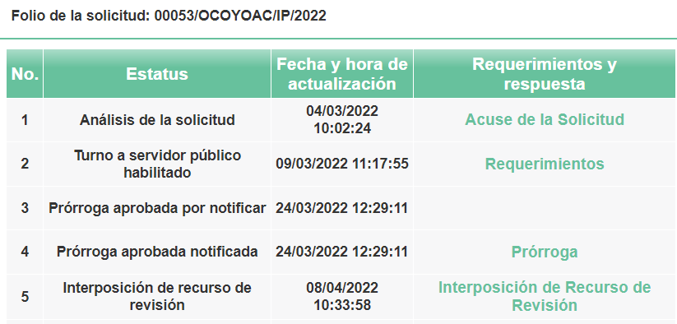

- No obstante en un hecho posterior a la interposición del recurso de revisión, como lo es la etapa de manifestaciones, el SUJETO OBLIGADO revocó su falta de respuesta al rendir su informe justificado grosso modo en los siguientes términos:
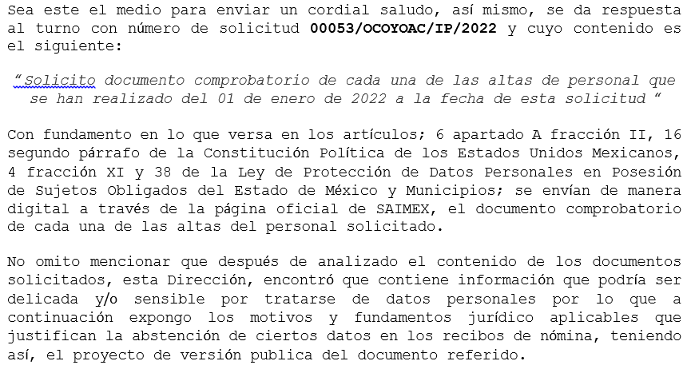

- En esa tesitura, adjuntó al informe de referencia doscientos treinta y nueve (239) Avisos de Movimientos de personal ante el ISSEMyM, de los meses de enero y febrero del año en curso.

- Lo anterior se advierte que guarda congruencia con la solicitud de información; toda vez que esta fue puntual en requerir “documentos comprobatorios”

- En ese contexto, es una obligación inherente a las Instituciones Públicas realizar el movimiento de alta y baja de los servidores públicos ante el Instituto de Seguridad Social del Estado de México y Municipios, según los dispuesto en el apartado IV numeral 1 y 2 de los Lineamientos Generales para la Operación de la Plataforma de Recaudación e Información de Seguridad Social del ISSEMyM (PRISMA), que se inserta enseguida:

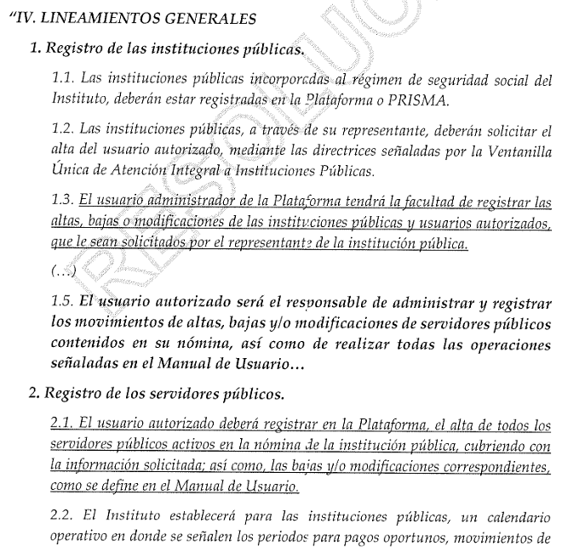
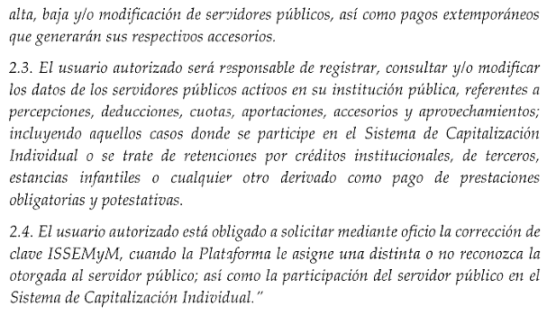

- A su vez el Manual de Procedimiento para la Afiliación y Credencialización de los Derechohabientes del ISSEMYM, establece lo siguiente:

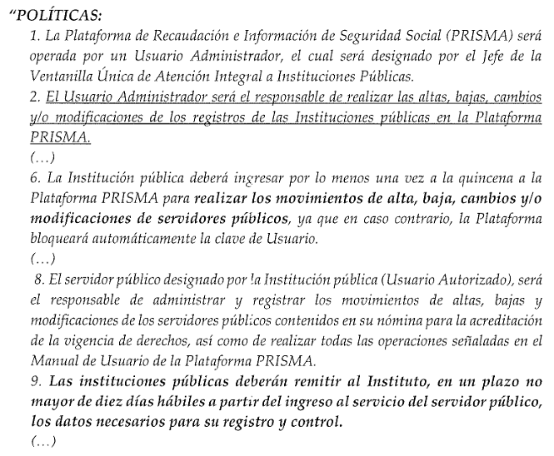
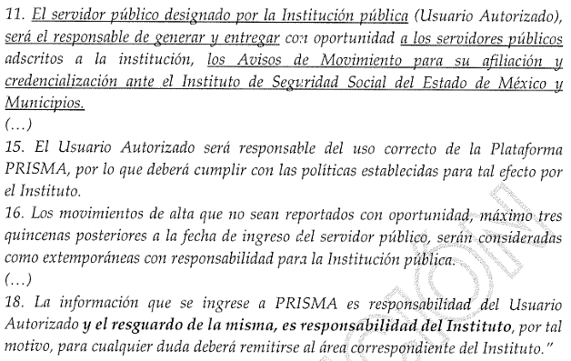

- Del marco normativo en cita, se desprende que el SUJETO OBLIGADO administra la Plataforma de Recaudación e Información de Seguridad Social ISSEMYM denominada PRISMA, a través de la cual, las instituciones públicas incorporadas al régimen de seguridad social del Instituto de Seguridad Social del Estado de México y Municipios registran las altas, bajas o modificaciones de los servidores públicos contenidos en su nómina, información que es meramente responsabilidad de la institución pública que ingrese la información al PRISMA, cuyo resguardo pertenece al ISSEMYM.

- En ese contexto, el movimiento de alta ante el ISSEMYM tiene como fin garantizar a los servidores públicos, dependientes económicos, pensionados y pensionistas el acceso a las prestaciones establecidas en la Ley de Seguridad Social para los Servidores Públicos del Estado de México y Municipios mediante la afiliación y credencialización de los derechohabientes; mientas que el trámite de baja, cancela los mismos. Luego entonces, dada la propia y especial naturaleza del soporte documental remitido en calidad de informe justificado, se colige que colma la pretensión inicial de la solicitud de información.

- Asimismo, se advierte que la temporalidad abarca la requerida en la solicitud de información, en la que se solicitó “del 01 de enero de 2022 a la fecha de esta solicitud.”, en ese sentido la solicitud de información ingresó el día cuatro (04) de marzo del año en curso, por lo que al ser los movimientos de altas de los meses de enero y febrero de 2022, se colige que ciertamente son las que se generaron al momento de interponer la solicitud de información, sumado a que así lo precisa el propio SUJETO OBLIGADO en su informe justificado.

- En ese contexto, este Instituto no está facultado para dudar de la veracidad de la información que le fue entregada al hoy RECURRENTE en el presente asunto, ni de las respuestas, ni de las documentales que ponen a disposición de los solicitantes los sujetos obligados, situación que se aleja de las atribuciones de este Instituto máxime que al momento que ponen a disposición ésta, la misma tiene el carácter oficial y se presume veraz, tan es así que la misma queda registrada en el Sistema de Acceso a la Información Mexiquense (SAIMEX).

- Sirviendo de apoyo a lo anterior por analogía, el criterio 31-10 emitido por el ahora Instituto Nacional de Transparencia, Acceso a la Información y Protección de Datos Personales, que a la letra dice:

“El Instituto Federal de Acceso a la Información y Protección de Datos no cuenta con facultades para pronunciarse respecto de la veracidad de los documentos proporcionados por los sujetos obligados. El Instituto Federal de Acceso a la Información y Protección de Datos es un órgano de la Administración Pública Federal con autonomía operativa, presupuestaria y de decisión, encargado de promover y difundir el ejercicio del derecho de acceso a la información; resolver sobre la negativa de las solicitudes de acceso a la información; y proteger los datos personales en poder de las dependencias y entidades. Sin embargo, no está facultado para pronunciarse sobre la veracidad de la información proporcionada por las autoridades en respuesta a las solicitudes de información que les presentan los particulares, en virtud de que en los artículos 49 y 50 de la Ley Federal de Transparencia y Acceso a la Información Pública Gubernamental no se prevé una causal que permita al Instituto Federal de Acceso a la Información y Protección de Datos conocer, vía recurso revisión, al respecto.”

- Así como lo dispuesto por la Ley de Transparencia y Acceso a la Información Pública del Estado de México y Municipios en su artículo 3, el cual establece que la información pública generada, administrada o en posesión de los sujetos obligados en ejercicio de sus atribuciones, será accesible de manera permanente a cualquier persona, privilegiando el principio de máxima publicidad de la información, por lo que deberán apegarse en todo momento a los criterios de publicidad, veracidad, oportunidad entre otros, numeral en comento que a la letra señala:

Artículo 3.- La información pública generada, administrada o en posesión de los Sujetos Obligados en ejercicio de sus atribuciones, será accesible de manera permanente a cualquier persona, privilegiando el principio de máxima publicidad de la información. Los Sujetos Obligados deben poner en práctica, políticas y programas de acceso a la información que se apeguen a criterios de publicidad, veracidad, oportunidad, precisión y suficiencia en beneficio de los solicitantes.

- Numerales que compelen al SUJETO OBLIGADO apegarse en todo momento a los criterios ya expuestos, impidiendo a este Órgano Colegiado cuestionar la veracidad de la información; luego entonces, se tienen por colmadas las solicitudes de información de mérito.

- No obstante, si bien es cierto el soporte documental objeto de análisis colma la pretensión de la hoy RECURRENTE; también lo es que se advierte que se testaron datos que no eran susceptibles de ser clasificados como lo es la clave de institución, la cual reviste el carácter de pública, en ese sentido es que resulta dable ORDENAR nuevamente el soporte documental de referencia en una correcta versión pública testando únicamente los datos personales tocantes a los servidores públicos.

- A más de lo anterior, se insiste que si bien es cierto lo remitido en informe justificado colma la pretensión inicial de la hoy RECURRENTE, también lo es que no a cabalidad; toda vez que al corresponder a información en versión pública, se debió también emitir para tal efecto el Acuerdo del Comité de Transparencia que la sustentara, situación que de acuerdo a las constancias que obran en el expediente electrónico en que se actúa, no ocurrió.

- Al respecto, debe destacarse que, la clasificación total o parcial de la información requerida, mediante solicitud de acceso a la información pública, como resulta del caso concreto, constituye una restricción al derecho humano de acceso a la información. Como reiteradamente han dicho, diversos órganos jurisdiccionales, ningún derecho es absoluto, aunque cualquier límite o restricción, para ser legítimo, debe reunir con tres requisitos: primero, debe de estar establecida en un ordenamiento legal, antes de su aplicación; debe de corresponder a un fin legítimo y ser estrictamente proporcional con el principio o valor que se pretende preservar. En este caso, la clasificación total o parcial de la información es un supuesto que tanto la Ley General de Transparencia y Acceso a la Información Pública, en adelante, la Ley General, como la Ley de Transparencia y Acceso a la Información Pública del Estado de México y Municipios, en adelante, la Ley Estatal, establecen, y agotar el procedimiento legalmente establecido, es precisamente lo que permite acreditar el cumplimiento de los otros dos requisitos.

- Las disposiciones constitucionales y legales en la materia establecen los dos supuestos generales para clasificar la información: por reserva y por confidencialidad.

- Los artículos 143 y 116 de la Ley Estatal y de la Ley General, respectivamente, señalan los supuestos para que la información pueda ser clasificada como confidencial:

“I. Se refiera a la información privada y los datos personales concernientes a una persona física o jurídico colectiva identificada o identificable;
II. Los secretos bancario, fiduciario, industrial, comercial, fiscal, bursátil y postal, cuya titularidad corresponda a particulares, sujetos de derecho internacional o a sujetos obligados cuando no involucren el ejercicio de recursos públicos; y
III. La que presenten los particulares a los sujetos obligados, de conformidad con lo dispuesto por las leyes o los tratados internacionales.
La información confidencial no estará sujeta a temporalidad alguna y sólo podrán tener acceso a ella los titulares de la misma, sus representantes y los servidores públicos facultados para ello.
No se considerará confidencial la información que se encuentre en los registros públicos o en fuentes de acceso público, ni tampoco la que sea considerada por la presente ley como información pública. “

- Mientras que los artículos 130 y 105 de la Ley Estatal y de la Ley General, respectivamente, señalan que la aplicación de estos supuestos debe de realizarse de manera restrictiva y limitada, por lo que debe acreditarse que se cumple con esta condición y no se pueden ampliar las excepciones o supuestos de clasificación aduciendo analogía o mayoría de razón.

- Como consecuencia de lo anterior, el SUJETO OBLIGADO debe identificar claramente el tipo de información y hacer un juicio de subsunción o encaje para acreditar que el supuesto de hecho corresponde estrictamente con la hipótesis jurídica. Esto también lo debe de realizar el servidor público habilitado y el titular del área que administra la información.

- Al respecto, los Lineamientos Generales en Materia de Clasificación y Desclasificación de la Información, así Como para la Elaboración de Versiones Públicas, por cuanto hace a la clasificación de la información, señalan lo siguiente:

“Quincuagésimo. Los titulares de las áreas de los sujetos obligados podrán utilizar los formatos contenidos en el presente Capítulo como modelo para señalar la clasificación de documentos o expedientes, sin perjuicio de que establezcan los propios.

Quincuagésimo primero. La leyenda en los documentos clasificados indicará:
I. La fecha de sesión del Comité de Transparencia en donde se confirmó la clasificación, en su caso;
II. El nombre del área;
III. La palabra reservado o confidencial;
IV. Las partes o secciones reservadas o confidenciales, en su caso;
V. El fundamento legal;
VI. El periodo de reserva, y
VII. La rúbrica del titular del área.

Quincuagésimo segundo. Los sujetos obligados elaborarán los formatos a que se refiere este Capítulo en medios impresos o electrónicos, entre otros, debiendo ubicarse la leyenda de clasificación en la esquina superior derecha del documento.
En caso de que las condiciones del documento no permitan la inserción completa de la leyenda de clasificación, los sujetos obligados deberán señalar con números o letras las partes testadas para que, en una hoja anexa, se desglose la referida leyenda con las acotaciones realizadas.

Quincuagésimo tercero. El formato para señalar la clasificación parcial de un documento, es el siguiente:


- Una vez hecho lo anterior, se remite la información al Titular de la Unidad de Transparencia, con el acuerdo de clasificación correspondiente, para que sea sometido al conocimiento del Comité de Transparencia.

III. La intervención del Comité de Transparencia.
a) Formalidades para emitir el Acuerdo de Clasificación.
- El Comité de Transparencia, según lo dispuesto en los artículos 128 y 103 de la Ley Estatal y de la Ley General, respectivamente, y la fracción III del numeral Segundo de los Lineamientos generales en materia de clasificación y desclasificación de la información, así como para la elaboración de versiones públicas, en adelante los Lineamientos Generales, cuenta con las facultades para confirmar, modificar o revocar la clasificación de la información que ha hecho el titular del área que administra la información. Por lo tanto, el Comité no aprueba la clasificación, sino que revisa lo que ha hecho el titular del área y confirma, modifica o revoca la decisión a través de un acuerdo.

- Evidentemente, esta decisión implica una restricción a un derecho humano, por lo tanto, puede generar un agravio al particular y, en consecuencia, es necesario que el acto reúna con los requisitos elementales, entre ellos, que la autoridad que va a emitir el acto de autoridad sea la legalmente facultada para ello; es decir, que cumpla con el principio de reserva de ley, por lo que no está demás señalar que el artículo 45 de la Ley Estatal, claramente señala que el Comité de Transparencia, legalmente facultado para emitir el acuerdo de clasificación, se integra por el Titular de la Unidad de Transparencia, el responsable del área coordinadora de archivos y el titular del órgano interno de control, integrado siempre por un número impar y que no debe de existir dependencia jerárquica entre sus integrantes. Cualquier otra composición del Comité puede generar vicios de legalidad de origen en el acto que restringe un derecho humano.

- La decisión de confirmar, modificar o revocar la clasificación deberá de asentarse en un documento que registre la determinación a la que se llegue después de un análisis minucioso a partir de lo aprobado por el Titular del área que administra la información, cuyo análisis debe integrarse en la agenda de los asuntos a tratar en las sesiones, se insiste, a partir de las decisiones adoptadas previamente por los titulares de áreas y que son sujetas a control, en primera instancia, por el Comité de Transparencia.

b) Requisitos de fondo del Acuerdo de Clasificación.
- Como se ha señalado antes, al hacer el juicio de subsunción o encaje entre el supuesto de hecho y la hipótesis jurídica, se debe acreditar la estricta correspondencia entre un elemento y otro. Ahora, en esta parte del procedimiento, que se desahoga en sede del Comité de Transparencia, la ley nos aporta mayores luces para cumplir con dicha acreditación. En los artículos 131 y 105 segundo párrafo de la Ley Estatal y de la Ley General respectivamente, y el lineamiento sexagésimo segundo de los Lineamientos Generales, al señalar que la carga de la prueba, para justificar las restricciones, corresponde a los sujetos obligados, por lo que deberán fundar y motivar debidamente la clasificación.

- De lo anterior, se desprende que, para una correcta clasificación total o parcial, esto es determinar los datos que se suprimen en las versiones públicas, es necesario fundar y motivar, de manera correcta, la clasificación; considerando que todo acto que la autoridad pronuncie en el ejercicio de sus atribuciones, debe expresar los fundamentos legales que le dieron origen y las razones por las que se deben aplicar al caso concreto.

- Han sido vastos los estudios doctrinarios relativos a estos derechos fundamentales y al principio de legalidad en ellos contenidos; como ejemplo, el procesalista José Ovalle Fabela, en su obra “Garantías Constitucionales del Proceso”, refiere que “...la garantía de fundamentación impone a las autoridades el deber de precisar las disposiciones jurídicas que aplican a los hechos de que se trate y que sustenten su competencia, así como de manifestar los razonamientos que demuestren la aplicabilidad de dichas disposiciones, todo lo cual se debe traducir en una argumentación o juicio de derecho. Pero de igual manera, la garantía de motivación exige que las autoridades expongan los razonamientos con base en los cuales llegaron a la conclusión de que esos hechos son ciertos, normalmente a partir del análisis de las pruebas, lo cual se debe exteriorizar en una argumentación o juicio de hecho...”

- Por su parte, el intérprete judicial del país ha establecido una jurisprudencia respecto a qué debe entenderse por fundamentación y motivación, en los siguientes términos:

FUNDAMENTACIÓN Y MOTIVACIÓN. “La debida fundamentación y motivación legal, deben entenderse, por lo primero, la cita del precepto legal aplicable al caso, y por lo segundo, las razones, motivos o circunstancias especiales que llevaron a la autoridad a concluir que el caso particular encuadra en el supuesto previsto por la norma legal invocada como fundamento.”
SEGUNDO TRIBUNAL COLEGIADO DEL SEXTO CIRCUITO.
Amparo directo 194/88. Bufete Industrial Construcciones, S.A. de C.V. 28 de junio de 1988. Unanimidad de votos. Ponente: Gustavo Calvillo Rangel. Secretario: Jorge Alberto González Álvarez.
Revisión fiscal 103/88. Instituto Mexicano del Seguro Social. 18 de octubre de 1988. Unanimidad de votos. Ponente: Arnoldo Nájera Virgen. Secretario: Alejandro Esponda Rincón.
Amparo en revisión 333/88. Adilia Romero. 26 de octubre de 1988. Unanimidad de votos. Ponente: Arnoldo Nájera Virgen. Secretario: Enrique Crispín Campos Ramírez.
Amparo en revisión 597/95. Emilio Maurer Bretón. 15 de noviembre de 1995. Unanimidad de votos. Ponente: Clementina Ramírez Moguel Goyzueta. Secretario: Gonzalo Carrera Molina.
Amparo directo 7/96. Pedro Vicente López Miro. 21 de febrero de 1996. Unanimidad de votos. Ponente: María Eugenia Estela Martínez Cardiel. Secretario: Enrique Baigts Muñoz.

- Así, en un acto de autoridad se cumple con la debida fundamentación cuando se cita el precepto legal aplicable al caso concreto y la debida motivación cuando se expresan las razones, motivos o circunstancias que tomó en cuenta la autoridad para adecuar el hecho a los fundamentos de derecho.

- En consecuencia, la fundamentación y motivación implica que, en el acto de autoridad, además de contenerse los supuestos jurídicos aplicables se expliquen claramente por qué a través de la utilización de la norma se emitió el acto. De este modo, la persona que se sienta afectada pueda impugnar la decisión, permitiéndole una real y auténtica defensa.

- En ese mismo sentido, el numeral trigésimo tercero fracción V de los Lineamientos Generales, precisa que para motivar la clasificación se deben acreditar las circunstancias de tiempo, modo y lugar. Luego entonces, a efecto de colmar a cabalidad la solicitud de información, lo dable es ordenar al SUJETO OBLIGADO a que ponga a disposición de la RECURRENTE el Acuerdo del Comité de Transparencia que sustente la versión pública del soporte documental remitido en calidad de informe justificado al recurso de revisión de mérito.

- El cumplimiento a esta resolución es susceptible de ser impugnado.

- Por otro lado, cabe señalar que, atento a lo dispuesto al artículo 179 de la ley de la materia, el cual contempla de manera puntual las causales en las cuales será procedente el recurso de revisión que se interponga por cualquier persona como un medio de protección para que se le garantice el derecho de acceder a la información pública, este mismo artículo señala en el párrafo final lo siguiente:

“(…)
La respuesta que den los sujetos obligados derivada de la resolución a un recurso de revisión que proceda por las causales señaladas en las fracciones IV, VII, IX, X, XI y XII es susceptible de ser impugnada de nueva cuenta, mediante recurso de revisión, ante el Instituto. “

- Es así que en este asunto en el que se está ante la presencia de una falta de respuesta y una falta de trámite a la solicitud de información por parte del SUJETO OBLIGADO, se encuadra en los supuestos que contempla el artículo 179 en sus fracciones VII y XI, mismas que señalan lo siguiente:

“Artículo 179. El recurso de revisión es un medio de protección que la Ley otorga a los particulares, para hacer valer su derecho de acceso a la información pública, y procederá en contra de las siguientes causas:
(...)
VII. La falta de respuesta a una solicitud de acceso a la información;
…
XI. La falta de trámite a una solicitud;
(…)”

(Énfasis Añadido)

- En ese tenor, en el asunto particular derivado de la negativa por parte del SUJETO OBLIGADO a dar trámite a la solicitud por parte del Titular de la Unidad de Transparencia, configura de manera clara las fracciones señaladas con anterioridad y este Órgano Garante procede a ordenar a través de la presente resolución, dar atención a la solicitud de información en los términos ya precisados.

- El último párrafo del artículo 179 de la ley de la materia, se configura entonces en aquellos casos en donde los sujetos obligados emiten respuesta derivada de una resolución a un recurso de revisión que proceda por la causal prevista en las fracciones VII y XI de la Ley en cita como es este el caso, dicha respuesta es susceptible de ser impugnada de nueva cuenta, mediante recurso de revisión ante el Instituto. Esto es, que el acto que genere el SUJETO OBLIGADO en cumplimiento a esta resolución, dicho en otras palabras, la respuesta que genere al dar atención a la solicitud de información con arreglo a los principios establecidos por la Ley de la materia en los términos planteados en esta resolución, no es definitivo puesto que en caso de que la información que entregue no sea satisfactoria del derecho de acceso a la información pública, queda al alcance de la persona la interposición de un nuevo recurso de revisión que independiente del que se resuelve en este instrumento, versará sobre la revisión de la respuesta que le sea entregada. Lo cual proporciona al particular una herramienta para defender su Derecho de Acceso a la Información ante un posible cumplimiento defectuoso de la presente.

SEXTO. Vista a los órganos de control interno.

- Con fundamento en el artículo 222 de la Ley de Transparencia y Acceso a la Información Pública del Estado de México y Municipios, son causas de responsabilidad administrativas las siguientes:

“Artículo 222. Son causas de responsabilidad administrativa de los servidores públicos de los sujetos obligados, por incumplimiento de las obligaciones establecidas en la materia de la presente Ley, las siguientes:
(…)
I. Cualquier acto u omisión que provoque la suspensión o deficiencia en la atención de las solicitudes de información;
II. La falta de respuesta a las solicitudes de información en los plazos señalados en la normatividad aplicable;
(…)”
(Énfasis Añadido)

- Así, la falta de respuesta del servidor público habilitado y la falta de continuidad por parte del titular de la unidad de transparencia para atender la solicitud de información (inicialmente), propiciaron que no se diera respuesta y eso puede ser una causa de responsabilidad por no cumplir con las obligaciones de transparencia señaladas por la Ley en la materia.

- Es conveniente señalar la fracción X, del artículo 36, de la Ley de Transparencia y Acceso a la Información Pública del Estado de México y Municipios, que establece:

“Artículo 36. El Instituto tendrá, en el ámbito de su competencia, las siguientes atribuciones:
(…)
X. Hacer del conocimiento del órgano de control interno o equivalente de cada Sujeto Obligado las infracciones a esta Ley; “
(…)”
(Énfasis Añadido)

- Asimismo, este Pleno hará del conocimiento del órgano de control de este Instituto de las infracciones en que el SUJETO OBLIGADO incurrió, lo cual se encuentra previsto en la Ley de Transparencia Acceso a la Información Pública del Estado de México y Municipios específicamente en sus artículos 190 y 223 que señalan lo siguiente:

“Artículo 190. Cuando el Instituto determine durante la sustanciación del recurso de revisión que pudo haberse incurrido en una probable responsabilidad por el incumplimiento a las obligaciones previstas en esta Ley y las demás disposiciones jurídicas aplicables en la materia, deberá hacerlo del conocimiento del órgano de control interno de la instancia competente para que éste inicie, en su caso, el procedimiento de responsabilidad respectivo, cuyo resultado deberá de ser informado al Instituto.

Artículo 223. El Instituto dará vista a la Contraloría Interna y Órgano de Control y Vigilancia en términos de la Ley de Responsabilidades de los Servidores Públicos del Estado y Municipios, para que determine el grado de responsabilidad de quienes incumplan con las obligaciones de la presente Ley. (De Acuerdo al Decreto N°207, Publicado el 30 de mayo de 2017)
(…)”
(Énfasis Añadido)

- En consecuencia el recurso de revisión consiste en una garantía secundaria de la anulabilidad de los actos inválidos y de la responsabilidad de los actos ilícitos, que constituyen las desobediencias de sus garantías primarias , esto refiere que, ante la falta de respuesta por parte del SUJETO OBLIGADO, LA RECURRENTE interpuso el recurso de revisión con el objeto de que este órgano garante determine si existió una violación al derecho de acceso a la información pública y que esta violación sea reparada por la autoridad competente.

- Así, con fundamento en el artículo 186, fracción IV, de la Ley de Transparencia a Acceso a la información Pública del Estado de México y Municipios, este Órgano Garante determina procedente ORDENAR al SUJETO OBLIGADO que entregue el Acta del Comité de Transparencia que sustente la versión pública del soporte documental remitido en calidad de informe justificado al Recurso de Revisión 05663/INFOEM/IP/RR/2022.

- Por lo anteriormente expuesto y fundado, este ÓRGANO GARANTE emite los siguientes:

R E S O L U T I V O S

PRIMERO. Resultan fundadas las razones y motivos de inconformidad hechos valer en el recurso de revisión 05663/INFOEM/IP/RR/2022 en términos del Considerando Quinto de la presente resolución.

SEGUNDO. Se ORDENA al Ayuntamiento de Ocoyoacac entregar vía SAIMEX, en versión pública, el soporte documental relativo a los avisos de movimientos, remitidos en calidad de informe justificado en el Recurso de Revisión 05663/INFOEM/IP/RR/2022.

Para la entrega en versión pública, deberá emitir el Acuerdo del Comité de Transparencia en términos de la Ley de Transparencia y Acceso a la Información Pública del Estado de México y Municipios, en el que funde y motive las razones sobre los datos que se supriman o eliminen y se ponga a disposición de LA RECURRENTE.

TERCERO. Notifíquese al Titular de la Unidad de Transparencia del SUJETO OBLIGADO vía SAIMEX, para que conforme a los artículos 186 último párrafo, 189 párrafo segundo y 199 de la Ley de Transparencia y Acceso a la Información Pública del Estado de México y Municipios, dé cumplimiento a lo ordenado dentro del plazo de diez días hábiles, debiendo rendir a este Instituto el informe de cumplimiento de la resolución en un plazo de tres días hábiles posteriores.

CUARTO. Notifíquese a EL RECURRENTE la presente resolución, vía SAIMEX.

QUINTO. Se hace del conocimiento de EL RECURRENTE que de conformidad con lo establecido en el artículo 196 de la Ley de Transparencia y Acceso a la Información Pública del Estado de México y Municipios, en caso de que considere que la resolución le cause algún perjuicio podrá impugnarla vía juicio de amparo en los términos de las leyes aplicables.

SEXTO. Hágase del conocimiento de EL RECURRENTE que la respuesta que dé el SUJETO OBLIGADO derivada de la presente resolución es susceptible de ser impugnada nuevamente, mediante recurso de revisión, ante el Instituto, en términos del artículo 179, último párrafo de la Ley de Transparencia y Acceso a la Información Pública del Estado de México y Municipios.

SÉPTIMO. Con fundamento en el artículo 198 de la Ley de Transparencia y Acceso a la Información Pública del Estado de México y Municipios, se apercibe al SUJETO OBLIGADO de que, en caso de incumplimiento total o parcial de la presente resolución, se actuará de conformidad con lo dispuesto en los artículos 213, 214, 215, 216 y 217 de la ley en cita.
OCTAVO. Gírese oficio al Contralor Interno y Titular del Órgano de Control y Vigilancia de este Instituto para hacer de su conocimiento la presente resolución a fin de que en ejercicio de sus atribuciones y de conformidad al artículo 190 de la Ley de Transparencia y Acceso a la Información Pública del Estado de México y Municipios, determine lo conducente en términos del Considerando Sexto.

ASÍ LO RESUELVE, POR UNANIMIDAD DE VOTOS, EL PLENO DEL INSTITUTO DE TRANSPARENCIA, ACCESO A LA INFORMACIÓN PÚBLICA Y PROTECCIÓN DE DATOS PERSONALES DEL ESTADO DE MÉXICO Y MUNICIPIOS, CONFORMADO POR LOS COMISIONADOS JOSÉ MARTÍNEZ VILCHIS; MARÍA DEL ROSARIO MEJÍA AYALA; SHARON CRISTINA MORALES MARTÍNEZ; LUIS GUSTAVO PARRA NORIEGA Y GUADALUPE RAMÍREZ PEÑA EN LA TRIGÉSIMA TERCERA SESIÓN ORDINARIA CELEBRADA EL CATORCE (14) DE SEPTIEMBRE DE DOS MIL VEINTIDÓS, ANTE EL SECRETARIO TÉCNICO DEL PLENO ALEXIS TAPIA RAMÍREZ.

Convención Americana sobre Derechos Humanos. Artículo 13.
Constitución Política de los Estados Unidos Mexicanos. Artículo sexto, sección A, fracción I.
Corte Interamericana de Derechos Humanos. Caso Claude Reyes y otros vs. Chile. Sentencia de 19 de septiembre de 2006. Serie C. No. 151. Párr. 86.
Ibídem. Parr. 87.
RESTRICCIONES A LOS DERECHOS FUNDAMENTALES. ELEMENTOS QUE EL JUEZ CONSTITUCIONAL DEBE TOMAR EN CUENTA PARA CONSIDERARLAS VÁLIDAS. Ningún derecho fundamental es absoluto y en esa medida todos admiten restricciones. Sin embargo, la regulación de dichas restricciones no puede ser arbitraria. Para que las medidas emitidas por el legislador ordinario con el propósito de restringir los derechos fundamentales sean válidas, deben satisfacer al menos los siguientes requisitos: a) ser admisibles dentro del ámbito constitucional, esto es, el legislador ordinario sólo puede restringir o suspender el ejercicio de las garantías individuales con objetivos que puedan enmarcarse dentro de las previsiones de la Carta Magna; b) ser necesarias para asegurar la obtención de los fines que fundamentan la restricción constitucional, es decir, no basta que la restricción sea en términos amplios útil para la obtención de esos objetivos, sino que debe ser la idónea para su realización, lo que significa que el fin buscado por el legislador no se pueda alcanzar razonablemente por otros medios menos restrictivos de derechos fundamentales; y, c) ser proporcional, esto es, la medida legislativa debe respetar una correspondencia entre la importancia del fin buscado por la ley, y los efectos perjudiciales que produce en otros derechos e intereses constitucionales, en el entendido de que la persecución de un objetivo constitucional no puede hacerse a costa de una afectación innecesaria o desmedida a otros bienes y derechos constitucionalmente protegidos. Así, el juzgador debe determinar en cada caso si la restricción legislativa a un derecho fundamental es, en primer lugar, admisible dadas las previsiones constitucionales, en segundo lugar, si es el medio necesario para proteger esos fines o intereses constitucionalmente amparados, al no existir opciones menos restrictivas que permitan alcanzarlos; y en tercer lugar, si la distinción legislativa se encuentra dentro de las opciones de tratamiento que pueden considerarse proporcionales. De igual manera, las restricciones deberán estar en consonancia con la ley, incluidas las normas internacionales de derechos humanos, y ser compatibles con la naturaleza de los derechos amparados por la Constitución, en aras de la consecución de los objetivos legítimos perseguidos, y ser estrictamente necesarias para promover el bienestar general en una sociedad democrática. 1a./J. 2/2012 (9a.). Primera Sala. Décima Época. Semanario Judicial de la Federación y su Gaceta. Libro V, Febrero de 2012, Pág. 533.
“67. Según se ha interpretado por la jurisprudencia interamericana, el artículo 13.2 de la Convención Americana exige el cumplimiento de las siguientes tres condiciones básicas para que una limitación al derecho a la libertad de expresión sea admisible: (1) la limitación debe haber sido definida en forma precisa y clara a través de una ley formal y material, (2) la limitación debe estar orientada al logro de objetivos imperiosos autorizados por la Convención Americana, y (3) la limitación debe ser necesaria en una sociedad democrática para el logro de los fines imperiosos que se buscan; estrictamente proporcionada a la finalidad perseguida; e idónea para lograr el objetivo imperioso que pretende lograr”. Relatoría Especial para la Libertad de Expresión, Comisión Interamericana de Derechos Humanos. Marco jurídico interamericano sobre el derecho a la libertad de expresión. Párr. 67.
“De continuo hacemos un tipo de juicios que podemos llamar de encaje, y que dan lugar a enunciados del tipo ‘x es un Y’. Si sabemos o asumimos que todos los objetos o seres que reúnen las propiedades a, b y c pertenecen al conjunto de los J, cada vez que encontramos uno que tiene esas tres propiedades decimos que es un J. Y también incorporamos excepciones, como cuando asumimos que no pertenece a la categoría de los J el ser que tiene la propiedad d, aunque tenga cualesquiera otras. Entonces, de un x que tenga las propiedades a, b, c y d diremos que no es un J. Todo esto, en verdad, son obviedades, casi perogrulladas, pero veremos que conviene aquí explicitarlas e ir paso a paso. “También en el campo general de lo normativo realizamos, todo el rato, juicios de encaje, sea respecto de acciones, de estados de cosas o de sujetos. Si en el sistema normativo de referencia asumimos que el homicidio es una acción consistente en matar a otro de modo intencional o imprudente, calificaremos como homicidio la acción por la que A mató a B intencional o imprudentemente… “En la teoría jurídica más tradicional, a esos que he llamado juicios de encaje se les llama subsunciones o juicios de subsunción. Subsunciones o juicios de encaje de ese tipo, positivos o negativos, los hacemos sin parar en todo el ámbito de lo normativo, no sólo en el del derecho” GARCÍA AMADO, Juan Antonio. “¿Qué es ponderar? Sobre implicaciones y riesgos de la ponderación” en Revista Iberoamericana de Argumentación, No. 13, 2016. Pp 1-19.
Tribunales Colegiados de Circuito. Novena Epoca. Semanario Judicial de la Federación y su Gaceta. Tomo III, marzo de 1996. Pág 769. Consultado en http://sjf.scjn.gob.mx/sjfsist/Documentos/Tesis/203/203143.pdf el viernes 16 de junio de 2017.
Ferrajoli, Luigi.(2013). Tomo I ,Principia iuris Teoría del derecho y de la democracia. Teoría del derecho. Madrid:Trotta,676 páginas.

